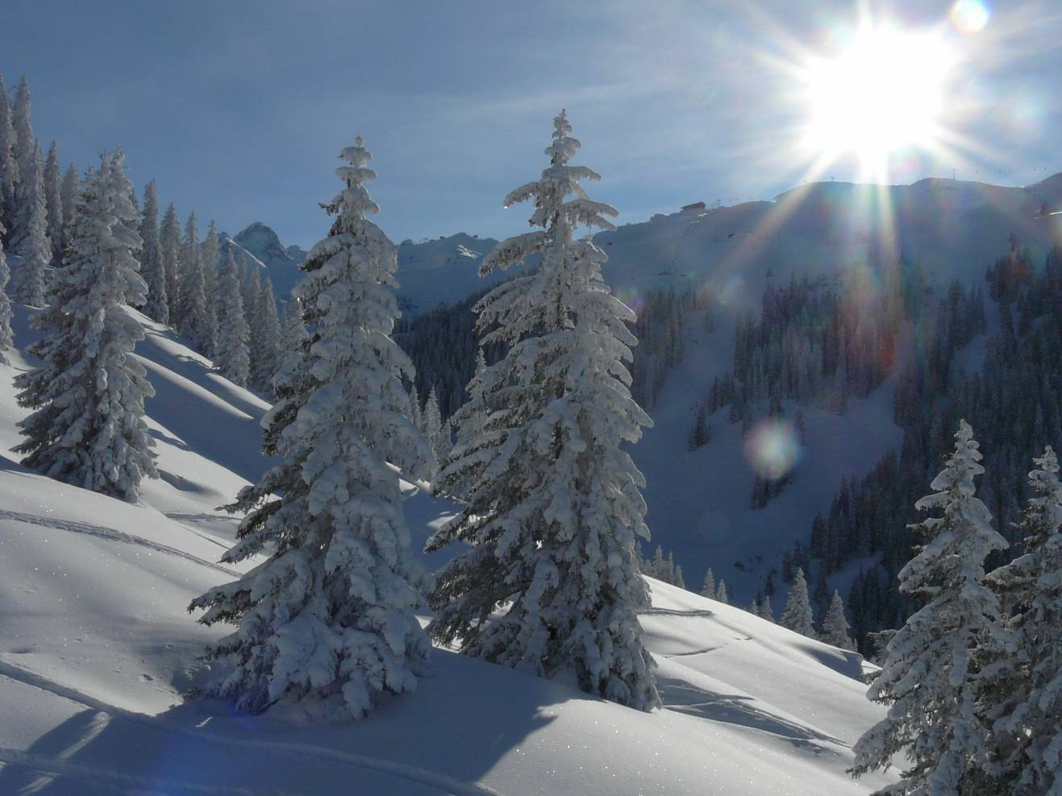
Ahoj BíBíCíCáci! 7. 3. – 14. 3. 2008 se koná akce BBCC .

SKI MONTAFON 2009

  Termín: sobota 7.3. až sobota 14.3.2009. obrázek z 15.2.2009

  Odjezd: sobota 7.3.2009 ráno

  Sraz: a) přímo na místě chata Gavadura 15:00 – 19:00
b) u Mac Donaldů, čerpací stanice AGIP, na dálnici před Rozvadovem, dle domluvy.

  Cesta: Převážně po dálnici, kromě 1 krátkého úseků u městečka Wangen kousek od hranic do
Rakouska a 7 km tunelu pod Pfänder u Bregenzu je dálnice Praha – Montafon již hotová
(u obou dvou zúžení ale převážně v sobotu vznikají zácpy).
Po dokončení nového úseku na dálnici A8 u Ambergu je nyní velmi dobře průjezdná další
trasa. Časově jsou obě dvě trasy podobné, přes Nürnberg je o něco delší. Podle hustoty
dopravy se rozhodněte, kudy pojedete. Poslouchejte dopravní zprávy vždy každou
půlhodinu na Bayern 3 nebo Antenne Bayern.
Trasa 1): Praha – Plzeň – Rozvadov na A6 směr Nürnberg - odbočit na A93 směr Regensburg –
Regensburg – u Holeduau odbočit na A9 směr München - před München odbočit na A92
směr Stuttgart, dále na A99 směr Lindau - odbočit na A96 směr Lindau – Landsberg -
Memmingen zůstat na A96 směr Lindau, rakouské hranice Hörbranz, zde zakoupit
dálniční známku na 10 dní (Vignette 10 Tage € 7,70 – cca Kč 227,-)
po dálnici dále - tunelem Pfänder (7 km dlouhý) – Feldkirch – Bludenz, zde sjet z dálnice
směr Montafon, na B188, Schruns, směr St. Gallenkirch, 2 tunely těsně za sebou, asi
1 km za nimi odbočka doprava na B 192 směr Gargellen, projet vesničkou Galgenuel
stále do kopce směr Gargellen, silnice vede lesem, po levé straně horský potok. Asi po
2 km zahnout do leva na úzký most přes potok, zde se vyjede na úzkou silničku - lesní
cesta, která zatáčí opět doleva, čili se jede zase na druhé straně potoka nazpět, asi po 1 km
se vyjede z lesa, cesta vede z kopce a po pravé straně se vynoří Haus MADRA.
Chata Gavadura i Maissäßhüsli je dále po silničce asi 250 m níže s místy na parkování.
Doba jízdy cca 6 - 7 hod. čistého času, pokud někde nebudou dopravní zácpy.
Trasa 2): Praha – Plzeň – Rozvadov – na A6 - Nürnberg – za městem Feuchtwangen odbočit na A7
směr Ulm - Memmingen odbočit na A96 směr Lindau. Další cesta je stejná jako trasa č.1.

  Tankování: Pohonné hmoty jsou levnější v Rakousku než v Německu (€ 1,02/l super; € 0,95/l diesel
= Kč 32,00/l super; 28,30/l diesel). Stav k 19.02.2009.
Ve Vorarlbergu je nyní levnější tankovat v oblasti Bregenzu než v Montafonu.

  Vzdálenost: Praha - Bregenz - Montafon přes München cca 630 km, přes Nürnberg cca 650 km.

  Příjezd: od 15:00, pokoje jsou od této hodiny volné a uklizené

 Ubytování: Haus Gavadura, Familie Stampfer, Neuberg 89, A-6791 St. Gallenkirch, Tel. 05557/2103
Maisäßhüsli, Familie Stampfer, Neuberg 89, A-6791 St. Gallenkirch
Haus Madra – Appartements, Familie Stampfer, Neuberg 89, A-6791 St. Gallenkirch

 Poloha: Na kopci nad údolím s překrásným výhledem na hory. K lanovce na sjezdovky Silvretta
Nova a ke stanici lyžařského busu do ostatních lyžařských středisek v Montafonu 5 minut
autem, je tam veliké bezplatné parkoviště. V budově lanovky jsou skříňky na lyže a boty
(do jedné skříňky se vejdou 3 až 4 páry) a stojí cca 1 € / za skříňku a den.
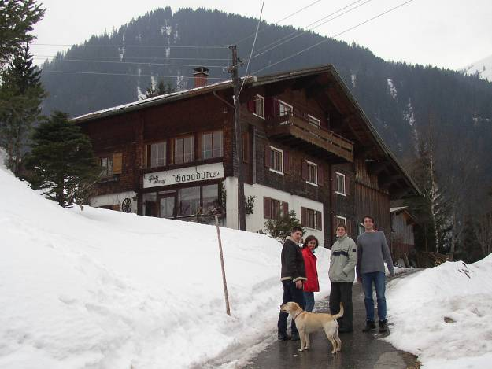
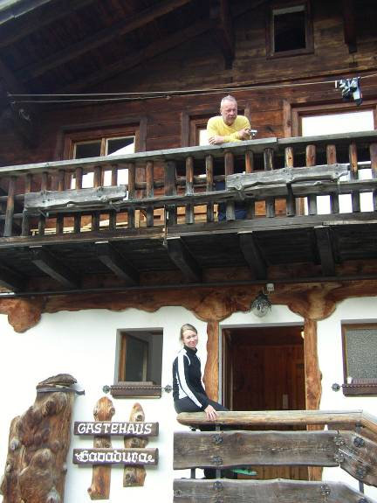

  Vybavení chaty Gavadura:
všechny pokoje mají umyvadlo s teplou a studenou vodou, vytápí se ústředním topením
1.podlaží 2.podlaží
2 x 3-lůžkové pokoje s přistýlkou 1 x 3-lůžk.pokoj se sprchou a přistýlkou
1 x 2-lůžkový pokoj 1 x 3-lůžkový pokoj
1x kuchyň se sporákem el. troubou a ledničkou 1 x 2-lůžkový pokoj se sprchou
1x společenská místnost se SAT TV 1 x 2-lůžkový pokoj
1 WC na chodbě 2x kuchyň se sporákem el. troubou, a
1 sprcha na chodbě ledničkou a myčkou
1 místnost se stolním tenisem 1x společenská místnost se SAT TV
2 WC na chodbě
3 balkony
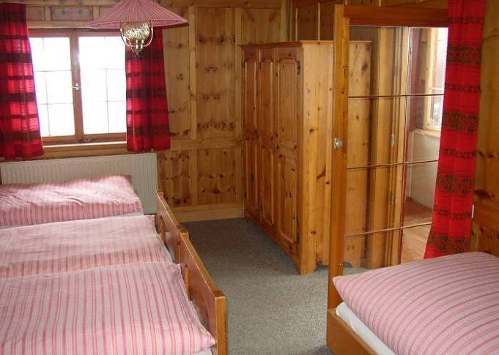
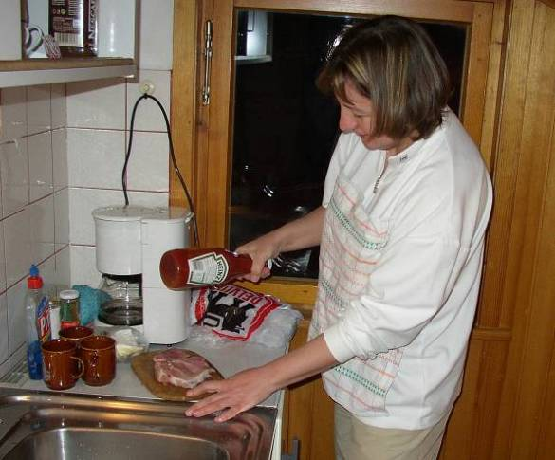

 Vybavení chaty Maisäßhüsli:
všechny pokoje mají umyvadlo s teplou a studenou vodou,
v přízemí se vytápí kachlovými kamny, v 1.patře elektrickými radiátory,
při nízkých venkovních teplotách může být v pokojích chladněji
1.podlaží 1 x 3-lůžkový pokoj
1 x kuchyň se sporákem el. troubou a ledničkou a myčkou na nádobí
1 x společenská místnost s kachlovýmí kamny
1 WC na chodbě
1 sprcha na chodbě
2.podlaží 2 x 2-lůžkové pokoje
1 x 2-lůžkový pokoje + 1 přistýlka
1 WC na chodbě
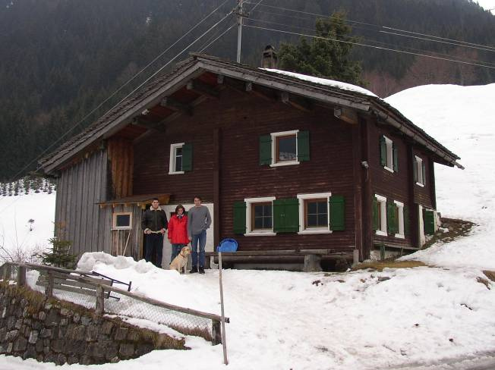
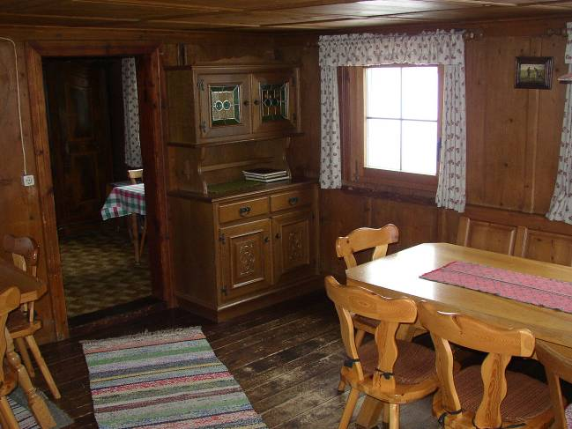

 Sebou: - zimní pneumatiky, sněhové řetězy – poslední úsek silnice je dost prudký
- lyžařské vybavení,
- !! hudební nástroje !!
- eura,
- cestovní pas, pozor na platnost dokumentu!
- povlečení a ručníky jsou v chatě k dispozici!
- plavky a vlastní ručníky, pokud vyrazíme do sauny
v Bludenzu (cca 30 min. autem)

 Jídlo a pití: vzít sebou nebo
v St. Gallenkirchu je supermarket SPAR, kde se dá slušně nakupovat.
Ceny se díky silné koruně již začínají vyrovnávat.
Paní Stampfer zajišťuje každé ráno zásobování čerstvým pečivem.

 Finance: 1 € = cca 29,50 Kč (19.02.09)
Vignette – dálniční známka Rakousko 7,70 € = Kč 227,- / 10 dní / auto
- ubytování Haus Gavadura 260,- € / dům / noc (platí se v €)
- ubytování chata Maisäßhüsli 138,- € / dům / noc (platí se v €)
(vč. el. topení – odhadem 8,- / den)
při 27 účastníkách = € 14,20 / osobu / noc = Kč 420,- / osobu / noc
= Kč 2.940,- / 7 dní
- ubytování Haus Madra apartmán pro 2 osoby 47,- € / byt / noc (platí se v €)
- lyžařská permanentka na 6 dní, od neděle do pátku
(na celý Montafon - 62 lanovek+autobusy+vlak Bludenz-Schruns, 222 km sjezdovek)
180,50 € /dospělí = cca Kč 5.325,-
162,00 € /senioři ročník 1944 muži, 1949 ženy = cca Kč 4.780-
111,50 € /děti ročník 1993 a mladší = cca Kč 3.290,-
pokud dáme na 6 dní 20 lidí dohromady, tak obdržíme jednu permanentku zdarma.
vstupné do bazénu a sauny VAL BLU v Bludenzu 16,80 € = cca Kč 495,- / 3 hod.

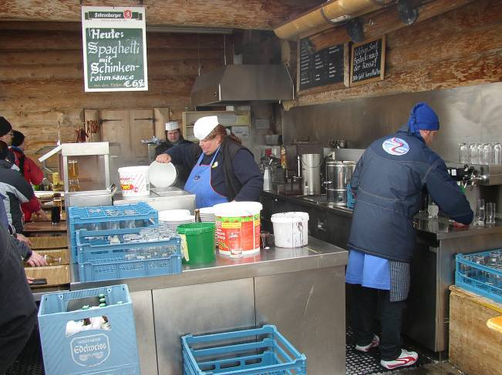
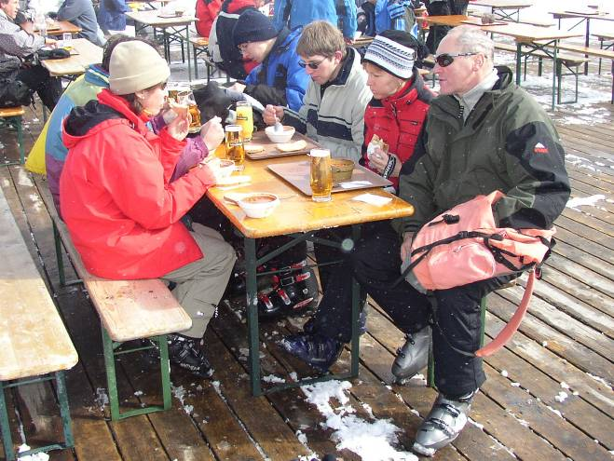

Orientační ceny v hospodách na sjezdovkách, tam kde je samoobsluha:
Pivo, limo ½ l 3,40 € Sodovka 0,2 l 1,30 €
Káva 2,40 € Denní polévka 4,00 €
Gulážová polévka 4,50 € Porce Pommes Frites 4,00 €
Špageti 7,50 € Sekaná s přílohou 8,00 €
Vídeňský řízek i s přílohou 12,00 €

 Pojištění: Velmi důležité: je třeba mít pojistku na nehodu a onemocnění v zahraničí,
protože náklady na ošetření jsou velmi vysoké,
včetně příplatku na příp. zachraňování vrtulníkem / ti, kdo jsou
v rakouském alpském svazu to mají automaticky/
pojištění spoluodpovědnosti (pro případ způsobenímu škody i újmy
na zdraví někomu druhému)

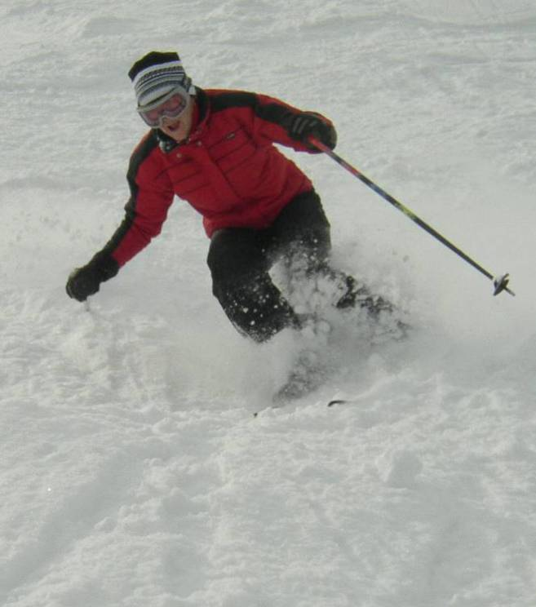
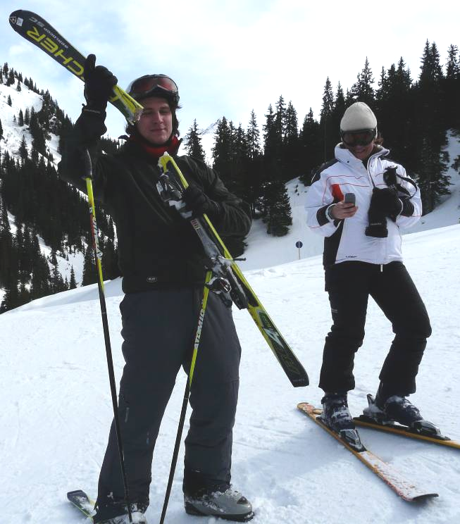

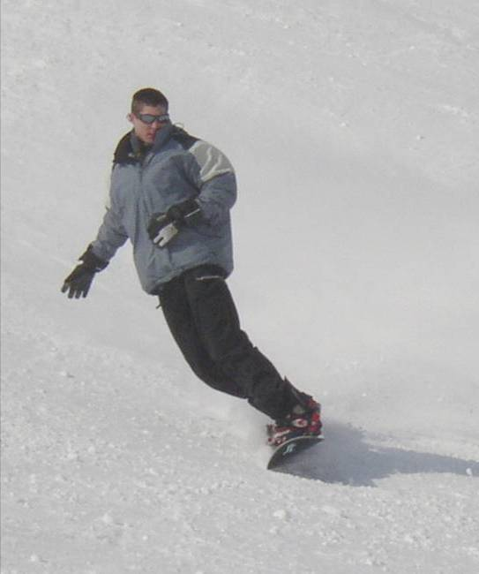
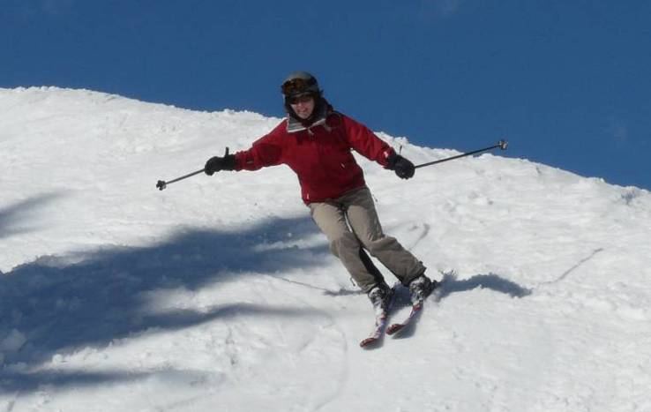

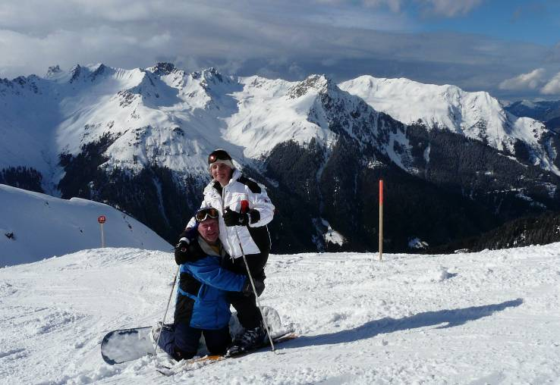

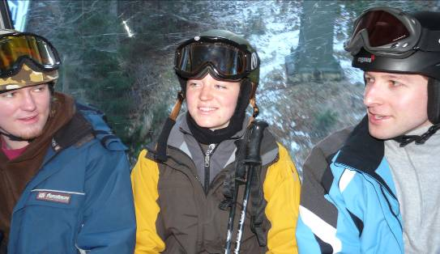

 Akce: Lyžování, snowboardování, opalování, zpívání s BBCC - bandem, pití,
stolní tenis /BBCC turnaj/, plavání, klouzání na tobogánu, saunování.
Kromě Silvretty Novy můžeme lyžovat i v Schruns-Hochjoch, kde je nejdelší tunel
pro lyžaře na světě a jeden z nejdelších sjezdů v Alpách 12 km, převýšení 1.700 m.
Dále na sjezdovky Golm, odkud jsme v létě 1999 startovali horskou túru Rätikonem.
Je možné též vyjet lanovkou a džípem tunely na Silvrettasee a tam se proběhnout na
běžkách po zamrzlém jezeře. Cena dopravy je zahrnuta v permanentce.
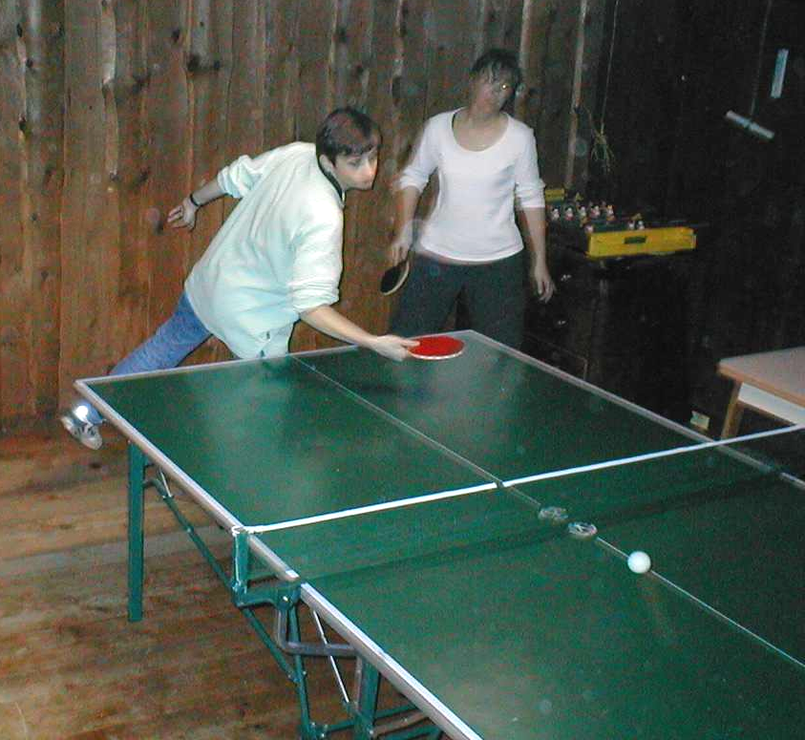
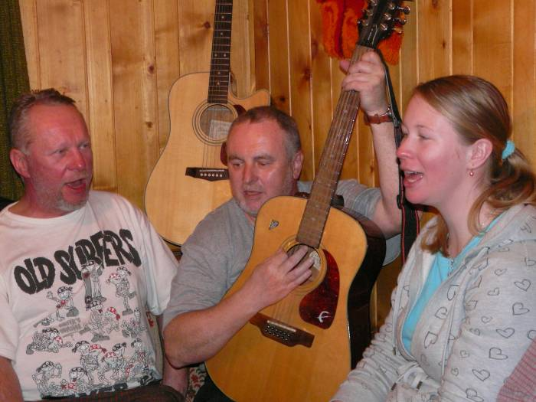

 Zajímavosti a další informace: sdělím na místě

 Informace: Toni Stepanek
mobil český +420 603 180 880
mobil (rakouský) +43 (0676) 400 58 39
E-Mail: stepanek@stecodata.at
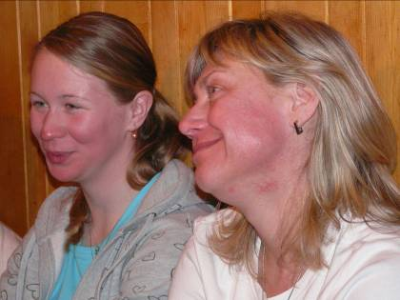
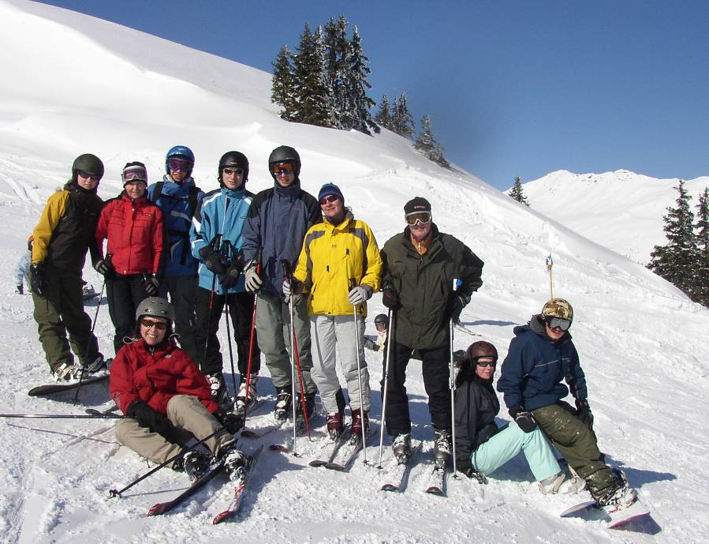

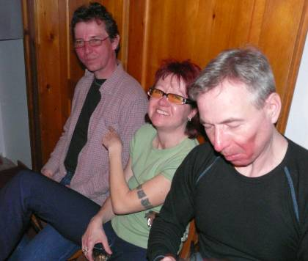

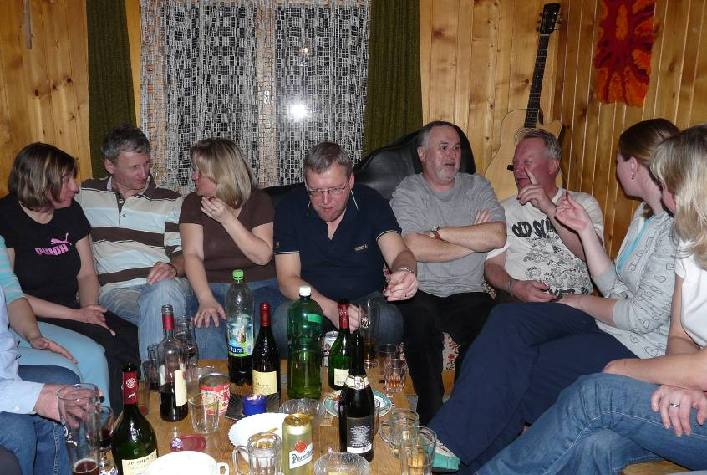
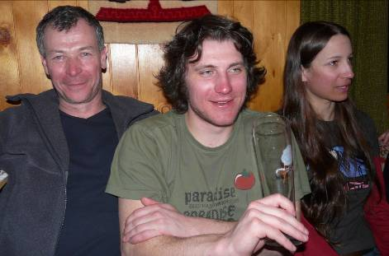

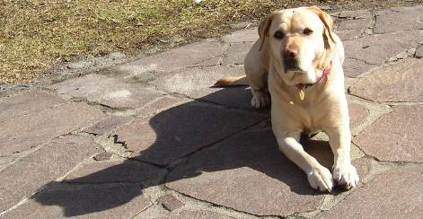

 Internet: http://www.montafon.at/ údolí Montafon
http://www.silvrettanova.at/ lyžařský areál Silvretta Nova
http://www.vol.at/ zprávy a zajímavosti z Vorarlbergu
http://apps.vol.at/tools/wetter/ počasí Vorarlberg
http://www.wetteronline.de/ počasí na celém světě (včetně
sněhových zpráv) německy, anglicky

Ahoj a na všechny se těší Toni + Radka.
